В начале 2019 года Федеральной службой по надзору в сфере защиты прав потребителей и благополучия человека (Роспотребнадзор) был создан Единый консультационный центр Роспотребнадзора (ЕКЦ)
8-800-555-49-43
Это единый информационный канал, предназначенный для организации обработки поступающих звонков от граждан Российской Федерации, иностранных граждан, представителей юридических лиц и индивидуальных предпринимателей.
Функционирование ЕКЦ Роспотребнадзора направленно на повышение доступности и качества консультирования населения, опера-тивного разрешения неблагополучных ситуаций, своевременного перенап-равления обращений в государственные органы в соответствии с их компетенцией.
Все звонки, поступающие в ЕКЦ Роспотребнадзора с мобильного или городского телефона, зарегистрированного в РФ и находящегося на территории страны, являются БЕСПЛАТНЫМИ.
Для организации работы ЕКЦ Роспотребнадзора, в г. Санкт – Петербург был создан колл – центр. Оператор центра при поступлении звонка осуществляет следующие действия:
- выполняет первичную обработку обращения;
- предоставляет справочную информацию (о телефонах, адресах, расположении и времени работы Управления и Центров);
- перенаправляет вызов, не относящейся к компетенции Роспотребнадзора;
- разъясняет порядок подачи письменного обращения;
- перенаправляет вызов в территориальное Управление и Консультационный Центр (Роспотребнадзора) в тот регион, с которого поступило обращение, для дальнейшего консультирования граждан, а также рекомендации обратиться на личный прием, в случае необходимости анализа документов потребителя).
Центр функционирует в круглосуточном режиме без выходных дней на русском и английском языках, предназначен для оказания консультативной помощи гражданам и юридическим лицам по вопросам санитарно-эпидемиологического благополучия населения и защиты прав потребителей.
Консультанты Управления и Центров вправе в одностороннем порядке прекратить разговор в случае:
- использования ненормативной лексики;
- оскорбления;
- плохой слышимости;
- невозможности установить суть обращения.
Также стоит отметить, что для обеспечения качества обслуживания, все разговоры записываются.
Обращаем внимание! Письменные ответы на обращения потребителей в ЕКЦ Роспотребнадзора не предоставляются.
В том случае, если после перенаправления вызова оператором кол-центра, сотрудники консультационного центра не смогли ответить потребителю в силу своей занятости, либо звонок был осуществлен в нерабочее время, то после получения соответствующей информации, они перезвонят потребителю (в рабочее время) с целью проконсультировать по интересующему вопросу.
При этом существует перечень вопросов, которые не относятся к компетенции Роспотребнадзора, а именно:
- Общественная безопасность и порядок (МВД РФ);
- Медицина и лекарственное обеспечение (Росздравнадзор);
- Реализация бензина и его качество (Росстандарт);
- Трудовые споры (Государственная инспекция труда);
- Повышение цен (Управление Федеральной антимонопольной службы);
- Наличные денежные расчеты (Федеральная налоговая служба);
- Нарушения при строительстве объектов различного назначения, самовольные постройки и пристройки к объектам капитального строительства (Инспекция государственного строительного надзора).
В том случае, если потребитель (с вопросами по защите прав потребителей) не смог дозвониться в ЕКЦ Роспотребнадзора на телефон «Горячей линии», то рекомендуем Вам звонить в консультационный центр в г. Иркутске по тел. 8(3952)22-23-88.

Подготовлено с использованием материала сайта: https://zpp.rospotrebnadzor.ru/

Ждем Вас по адресам:
г.Иркутск, ул.Трилиссера, 51, 8(395-2)22-23-88 zpp@sesoirk.irkutsk.ru
г.Шелехов, ул.Ленина, 9 8(395-2)22-23-88 zpp@sesoirk.irkutsk.ru
г.Ангарск, 95 кв. д.17 тел.8(395-5) 67-13-50 ffbuz-angarsk@yandex.ru
г.Усолье-Сибирское, ул.Ленина, 73 тел.8(395-43) 6-79-24ffbuz-usolie-sibirskoe@yandex.ru
г.Черемхово, ул.Плеханова, 1, тел.8(395-46) 5-66-38; ffbuz-cheremxovo@yandex.ru
г.Саянск, мкр.Благовещенский, 5а, тел.8(395-53) 5-24-89; ffbus-saynsk@yandex.ru
п.Залари тел.8 (395-52) 22-23-88; zpp@sesoirk.irkutsk.ru
г.Тулун, ул.Виноградова, 21, тел. 8(395-30) 2-10-20;ffbuz-tulun@yandex.ru,kc-zpp.irk@yandex.ru
г.Нижнеудинск, ул.Энгельса, 8 8(395-2)22-23-88 zpp@sesoirk.irkutsk.ru
г.Тайшет,ул.Северовокзальная, 17А-1Н, тел. 8(395-63) 5-21-58; ffbuz-taishet@yandex.ru
г.Братск, ул.Муханова, 20, тел.8(395-2) 22-23-88; ffbuz-bratsk@yandex.ru
г.Железногорск-Илимский, 3 кв., д.40 8(395-2)22-23-88 zpp@sesoirk.irkutsk.ru
г.Усть-Илимск, лечебная зона, 6 тел.8(395-35) 6-44-46;ffbuz-u-ilimsk@yandex.ru,kp-zpp.UI@yandex.ru
г.Усть-Кут, ул.Кирова, 91, 8(395-2)22-23-88 zpp@sesoirk.irkutsk.ru
п.Усть-Ордынский, пер.1-ый Октябрьский, 12 8(395-2)22-23-88 zpp@sesoirk.irkutsk.ru

ФБУЗ «Центр гигиены и эпидемиологии в Иркутской области»

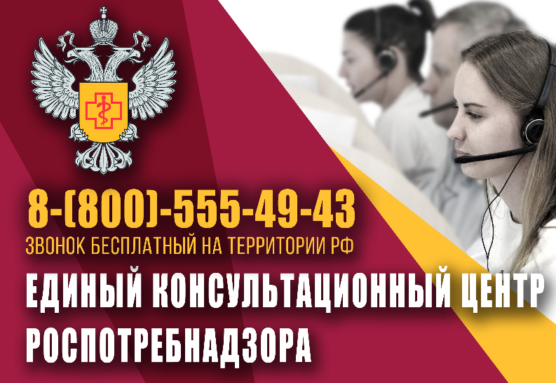

Единый
консультационный центр Роспотребнадзора

Консультационные центр, пункты по защите прав потребителей

